УВАЖАЕМЫЕ ПАРТНЕРЫ!
Сообщаем вам о выводе из ассортимента светильников серии LED ДСП, ДПП торговой марки TDM ELECTRIC.
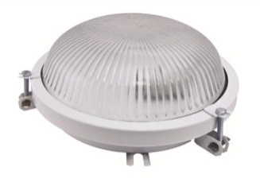
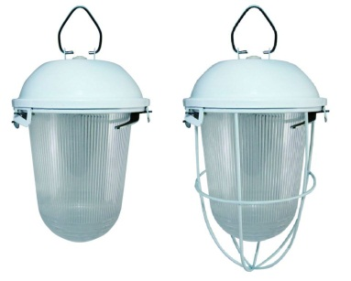
Светильники серии LED ДСП (4 артикула), LED ДПП (2 артикула) выводятся из ассортимента и распродаются.

Ассортимент выводимой продукции
Артикул | Наименование | Базовая цена до 20.03.17, руб. | Базовая цена с 20.03.17, руб. | % изменения
03.29.09 Светодиодные светильники - серия LED ДСП (Желудь)
SQ0329-0064 | Светодиодный светильник LED ДСП 02-13-001 950лм 13Вт IP52 TDM | 1214,29 | 964,29 | -21%
SQ0329-0065 | Светодиодный светильник LED ДСП 02-18-001 1200лм 18Вт IP52 TDM | 1442,86 | 1378,57 | -4%
SQ0329-0066 | Светодиодный светильник LED ДСП 02-13-002 с реш. 950лм 13Вт IP52 TDM | 1242,86 | 1014,29 | -18%
SQ0329-0067 | Светодиодный светильник LED ДСП 02-18-002 с реш. 1200лм 18Вт IP52 TDM | 1467,14 | 1407,14 | -4%
03.29.08 Светодиодные светильники - серия LED ДПП (Рыбий глаз)
SQ0329-0060 | Светодиодный светильник LED ДПП 03-13-001 950лм 13Вт IP65 TDM | 1248,57 | 1135,71 | -9%
SQ0329-0062 | Светодиодный светильник LED ДПП 03-13-002 с реш. 950лм 13Вт IP65 TDM | 1288,57 | 1164,29 | -10%

Самую актуальную информацию о ценах и наличии на складе вы можете узнать, пройдя по ссылке: http://tdme.ru/download/zayavka77.xls
Дополнительную информацию по ценам и условиям сотрудничества вы можете получить у сотрудников Департамента продаж по телефонам: +7 (495) 727-32-14, (495) 640-32-14 и по бесплатному телефону 8 (800) 700-63-26 (для звонков на территории РФ).
С уважением, руководитель товарного направления Ольга Хохлова, hohlova@tdme.ru.

